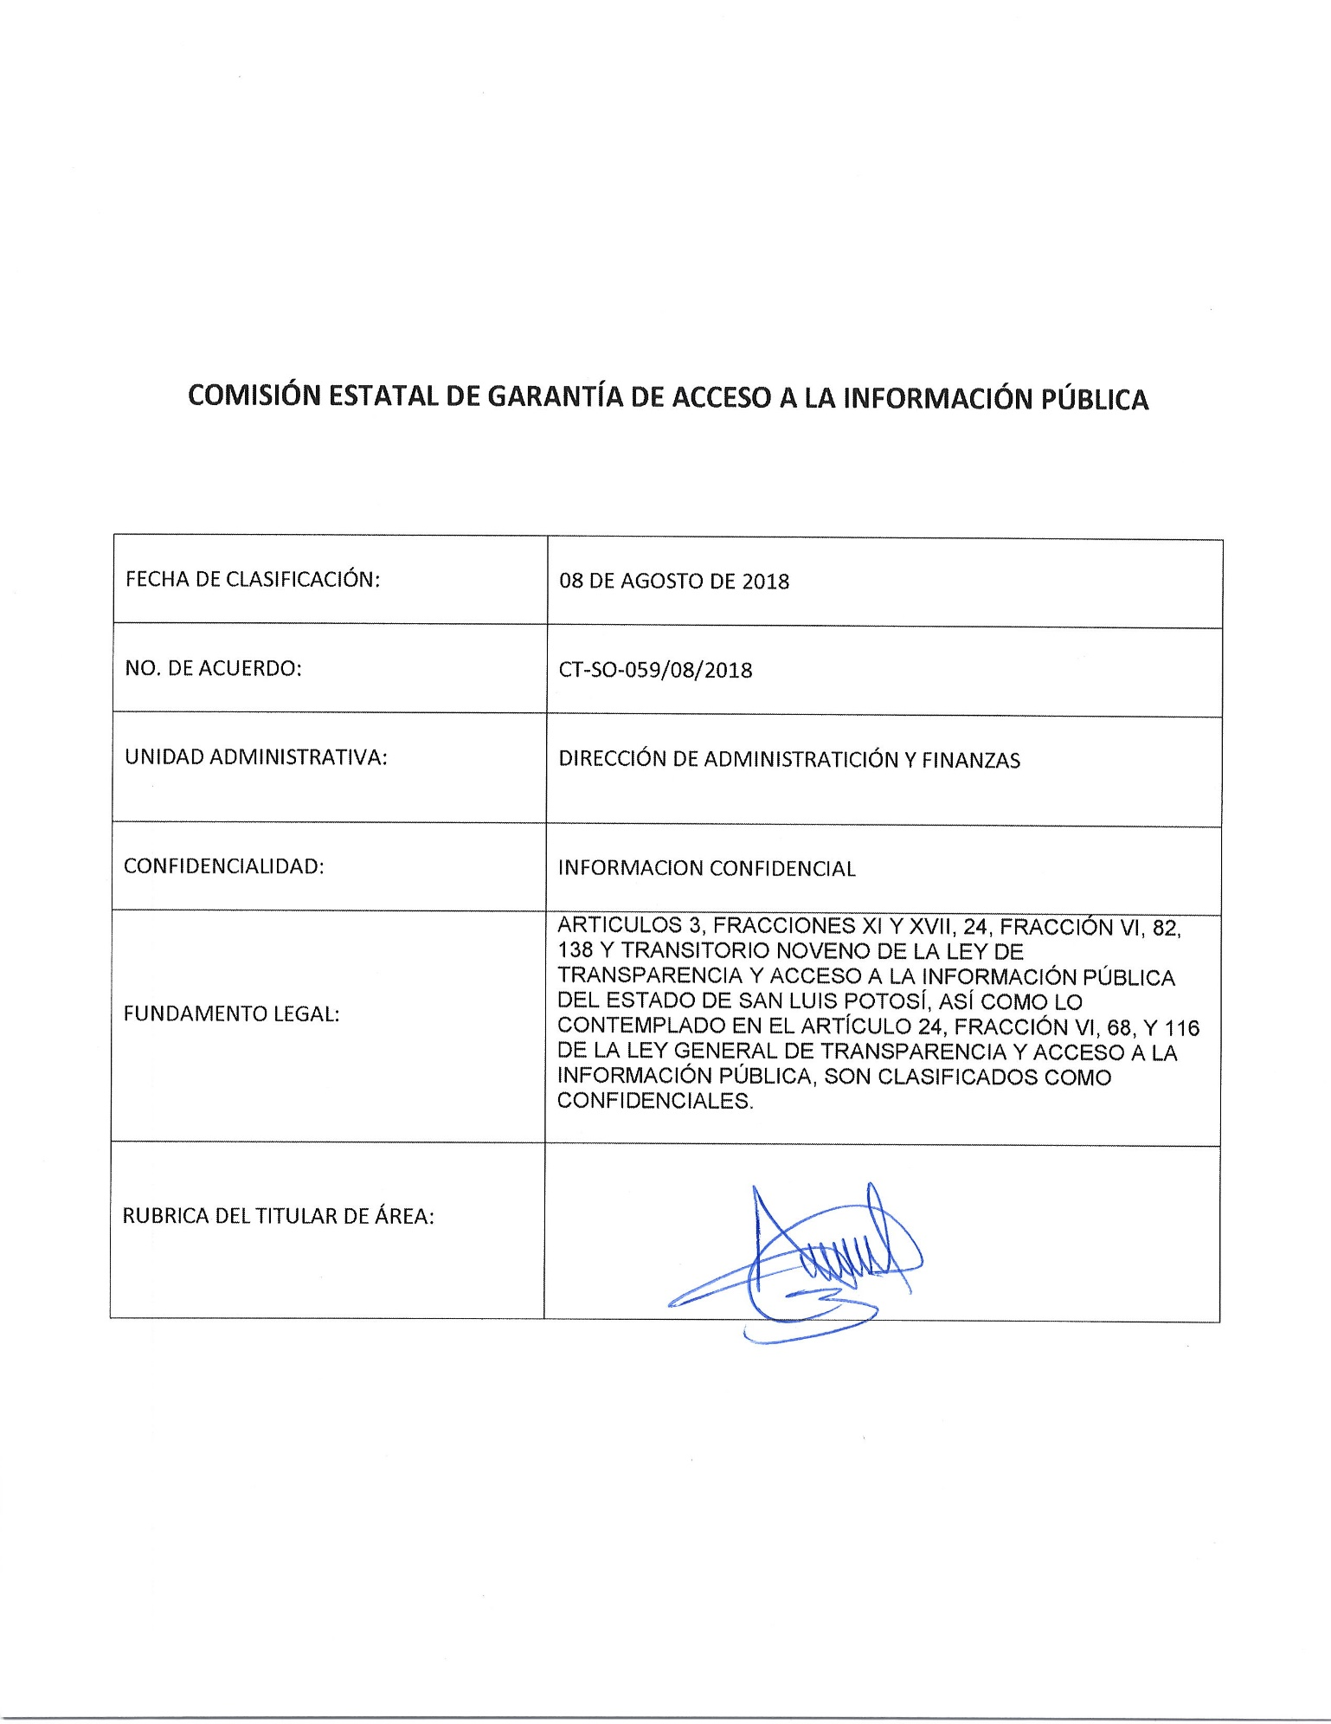



VERSIÓN PÚBLICA
CÉDULA PROFESIONAL
(1 FOJA)

ELIMINADO 1, OMITIENDO UN CONJUNTO DE LETRAS QUE REPRESENTAN LA CLAVE UNICA DE REGISTRO DE POBLACIÓN (CURP) DEL SERVIDOR PÚBLICO QUE RECIBE RECURSO PUBLICO, DEBIDO A QUE SE ENCUENTRA CONFORMADO POR VARIOS TIPOS DE DATOS COMO SON FECHA DE NACIMIENTO, NOMBRE, APELLIDOS Y LUGAR DE NACIMIENTO; AUNADO CON EL ORIGEN DEL SERVIDOR PÚBLICO, RAZÓN POR LA CUAL SON CONSIDERADOS DATOS PERSONALES QUE DE ACUERDO A LAS DISPOSICIONES ESTABLECIDAS EN LA NORMATIVA CORRESPONDIENTE A LOS ARTICULOS 3, FRACCIONES XI Y XVII, 24, FRACCIÓN VI, 82, 138 Y TRANSITORIO NOVENO DE LA LEY DE TRANSPARENCIA Y ACCESO A LA INFORMACIÓN PÚBLICA DEL ESTADO DE SAN LUIS POTOSÍ, ASÍ COMO LO CONTEMPLADO EN EL ARTÍCULO 24, FRACCIÓN VI, 68, Y 116 DE LA LEY GENERAL DE TRANSPARENCIA Y ACCESO A LA INFORMACIÓN PÚBLICA, SON CLASIFICADOS COMO CONFIDENCIALES.
SE DETALLA LO ANTERIORMENTE FUNDADO, EN LO ESTABLECIDO EN LA LEY DE TRANSPARENCIA Y ACCESO A LA INFORMACIÓN PÚBLICA DEL ESTADO DE SAN LUIS POTOSÍ, EN SU ARTICULO 3, FRACCIÓN XI, EN LA QUE DEFINE AL DATO PERSONAL COMO “TODA INFORMACIÓN SOBRE UNA PERSONA FÍSICA IDENTIFICADA O IDENTIFICABLE, COMO LO ES LA RELATIVA A SU ORIGEN ETNICO O RACIAL, CARACTERISTICAS FISICAS, MORALES O EMOCIONALES, A SU VIDA AFECTIVA Y FAMILIAR, DOMICILIO, NUMERO TELEFONICO, CORREO ELECTRONICO, PATRIMONIO, IDEOLOGIA Y OPINIONES POLITICAS, AFILIACIÓN SINDICAL, CREENCIAS O CONVICCIONES RELIGIOSAS O FILOSOFICAS, LOS ESTADOS DE SALUD FISICOS O MENTALES, INFORMACIÓN GENETICA, PREFERENCIA SEXUAL, Y OTRAS ANALOGAS QUE AFECTEN SU INTIMIDAD.”, CONSIDERANDO IDENTIFICABLE A “TODA PERSONA CUYA IDENTIDAD PUEDA DETERMINARSE, DIRECTA O INDIRECTAMENTE, EN PARTICULAR MEDIANTE UN NÚMERO DE IDENTIFICACIÓN O UNO O VARIOS ELEMENTOS ESPECÍFICOS, CARACTERÍSTICAS DE SU IDENTIDAD FÍSICA, FISIOLÓGICA, PSÍQUICA, ECONÓMICA, CULTURAL O SOCIAL”, LA FRACCIÓN XVII QUE DEFINE A LA INFORMACIÓN CONFIDENCIAL COMO: “LA INFORMACIÓN EN POSESIÓN DE LOS SUJETOS OBLIGADOS QUE REFIERA A DATOS PERSONALES; LA QUE SE REFIERE A LOS SECRETOS BANCARIO, FIDUCIARIO, INDUSTRIAL, COMERCIAL, FISCAL, BURSATIL Y POSTAL CUYA TITULARIDAD CORRESPONDA A PARTICULARES, SUJETOS DE DERECHO INTERNACIONAL O A SUJETOS OBLIGADOS CUANDO NO INVOLUCREN EL EJERCICIO DE RECURSOS PÚBLICOS, ASÍ COMO AQUELLAQUE PRESENTEN LOS PARTICULARES A LOS SUJETOS OBLIGADOS SIEMPRE QUE TENGAN EL DERECHO A ENTREGARLA CON ESE CARÁCTER, Y TODA AQUELLA INFORMACIÓN SUSCEPTIBLE DE SER TUTELADA POR LOS DERECHOS HUMANOS A LA PRIVACIDAD, INTIMIDAD, HONOR Y DIGNIDAD, QUE SE ENCUENTRA EN POSESIÓN DE ALGUNO DE LOS ENTES OBLIGADOS Y SOBRE LA QUE NO PUEDE REALIZARSE NINGÚN ACTO O HECHO, SIN LA AUTORIZACIÓN DEBIDA DE LOS TITULARES O SUS REPRESENTANTES LEGALES”, EL ARTÍCULO 24, FRACCIÓN VI, ESTABLECE LA OBLIGACION DE LOS SUJETOS OBLIGADOS “PROTEGER Y RESGUARDAR LA INFORMACIÓN CLASIFICADA COMO RESERVADA O CONFIDENCIAL”, EL ARTICULO 82 ESTABLECE LO SIGUIENTE “LOS SUJETOS OBLIGADOS SERÁN RESPONSABLES DE LOS DATOS PERSONALES EN SU POSESIÓN Y, EN RELACIÓN CON ÉSTOS, DEBERÁN:
I. ADOPTAR LOS PROCEDIMIENTOS ADECUADOS PARA RECIBIR Y RESPONDER LAS SOLICITUDES DE ACCESO, RECTIFICACIÓN, CORRECCIÓN Y OPOSICIÓN AL TRATAMIENTO DE DATOS, EN LOS CASOS QUE SEA PROCEDENTE, ASÍ COMO CAPACITAR A LOS SERVIDORES PÚBLICOS Y DAR A CONOCER INFORMACIÓN SOBRE SUS POLÍTICAS EN RELACIÓN CON LA PROTECCIÓN DE TALES DATOS, DE CONFORMIDAD CON LA NORMATIVIDAD APLICABLE;
II. TRATAR DATOS PERSONALES SÓLO CUANDO ÉSTOS SEAN ADECUADOS, PERTINENTES Y NO EXCESIVOS EN RELACIÓN CON LOS PROPÓSITOS PARA LOS CUALES SE HAYAN OBTENIDO, O DICHO TRATAMIENTO SE HAGA EN EJERCICIO DE LAS ATRIBUCIONES CONFERIDAS POR LEY;
III. PONER A DISPOSICIÓN DE LOS INDIVIDUOS, A PARTIR DEL MOMENTO EN EL CUAL SE RECABEN DATOS PERSONALES, EL DOCUMENTO EN EL QUE SE ESTABLEZCAN LOS PROPÓSITOS PARA SU TRATAMIENTO, EN TÉRMINOS DE LA NORMATIVIDAD APLICABLE, EXCEPTO EN CASOS EN QUE EL TRATAMIENTO DE LOS DATOS SE HAGA EN EJERCICIO DE LAS ATRIBUCIONES CONFERIDAS POR LEY;
IV. PROCURAR QUE LOS DATOS PERSONALES SEAN EXACTOS Y ACTUALIZADOS;
V. SUSTITUIR, RECTIFICAR O COMPLETAR, DE OFICIO, LOS DATOS PERSONALES QUE FUEREN INEXACTOS, YA SEA TOTAL O PARCIALMENTE, O INCOMPLETOS, EN EL MOMENTO EN QUE TENGAN CONOCIMIENTO DE ESTA SITUACIÓN, Y
VI. ADOPTAR LAS MEDIDAS NECESARIAS QUE GARANTICEN LA SEGURIDAD DE LOS DATOS PERSONALES Y EVITEN SU ALTERACIÓN, PÉRDIDA, TRANSMISIÓN Y ACCESO NO AUTORIZADO.
LOS SUJETOS OBLIGADOS NO PODRÁN DIFUNDIR, DISTRIBUIR O COMERCIALIZAR LOS DATOS PERSONALES CONTENIDOS EN LOS SISTEMAS DE INFORMACIÓN, DESARROLLADOS EN EL EJERCICIO DE SUS FUNCIONES, SALVO QUE HAYA MEDIADO EL CONSENTIMIENTO EXPRESO, POR ESCRITO O POR UN MEDIO DE AUTENTICACIÓN SIMILAR, DE LOS INDIVIDUOS A QUE HAGA REFERENCIA LA INFORMACIÓN DE ACUERDO A LA NORMATIVIDAD APLICABLE. LO ANTERIOR, SIN PERJUICIO A LO ESTABLECIDO POR EL ARTÍCULO 73 FRACCIÓN XXIX-S DE LA CONSTITUCIÓN
POLÍTICA DE LOS ESTADOS UNIDOS MEXICANOS Y LO QUE ESTABLECE EL ARTÍCULO 142 DE ESTA LEY.”, ASÍ COMO EL ARTÍCULO 138, “SE CONSIDERA INFORMACIÓN CONFIDENCIAL LA QUE CONTIENE DATOS PERSONALES CONCERNIENTES A UNA PERSONA IDENTIFICADA O IDENTIFICABLE.
LA INFORMACIÓN CONFIDENCIAL NO ESTARÁ SUJETA A TEMPORALIDAD ALGUNA Y SÓLO PODRÁN TENER ACCESO A ELLA LOS TITULARES DE LA MISMA, SUS REPRESENTANTES Y LOS SERVIDORES PÚBLICOS FACULTADOS PARA ELLO.
SE CONSIDERA COMO INFORMACIÓN CONFIDENCIAL: LOS SECRETOS BANCARIO, FIDUCIARIO, INDUSTRIAL, COMERCIAL, FISCAL, BURSÁTIL Y POSTAL, CUYA TITULARIDAD CORRESPONDA A PARTICULARES, SUJETOS DE DERECHO INTERNACIONAL O A SUJETOS OBLIGADOS CUANDO NO INVOLUCREN EL EJERCICIO DE RECURSOS PÚBLICOS.
ASIMISMO, SERÁ INFORMACIÓN CONFIDENCIAL AQUELLA QUE PRESENTEN LOS PARTICULARES A LOS SUJETOS OBLIGADOS, SIEMPRE QUE TENGAN EL DERECHO A ELLO, DE CONFORMIDAD CON LO DISPUESTO POR LAS LEYES O LOS TRATADOS INTERNACIONALES.”.

VERSIÓN PÚBLICA
CÉDULA PROFESIONAL
(1 FOJA)

AUNADO A LO ANTERIOR, EL TRANSITORIO NOVENO DE LA LEY DE TRANSPARENCIA Y ACCESO A LA INFORMACIÓN PÚBLICA DEL ESTADO DE SAN LUIS POTOSÍ, ESTABLECE QUE “EN TANTO NO SE EXPIDA LA LEY GENERAL EN MATERIA DE DATOS PERSONALES EN POSESIÓN DE SUJETOS OBLIGADOS, Y LA CORRESPONDIENTE EN MATERIA DE ARCHIVOS, PERMANECERÁ VIGENTE LA NORMATIVIDAD LOCAL EN LA MATERIA”. RAZÓN POR LA CUAL, SE ACOPLAN LAS SIGUIENTES DISPOSICIONES: TRIGÉSIMO NOVENO, CUADRAGÉSIMO PRIMERO, CUADRAGÉSIMO SEGUNDO, CUADRAGESIMO TERCERO, CUADRAGÉSIMO CUARTO, Y CUADRAGÉSIMO QUINTO, DE LOS LINEAMIENTOS GENERALES PARA LA CLASIFICACIÓN Y DESCLASIFICACIÓN DE LA INFORMACIÓN PÚBLICA VIGENTE EN EL ESTADO DE SAN LUIS POTOSÍ, ASÍ COMO LAS DISPOSICIONES SEXTA, SEPTIMA Y DECIMA OCTAVA ESTABLECIDAS EN LAS NORMAS PARA LA PROTECCIÓN, TRATAMIENTO, SEGURIDAD Y RESGUARDO DE LOS DATOS PERSONALES EN POSESIÓN DE LOS ENTES OBLIGADOS.

EN RAZÓN A LO ANTERIOR, LOS DATOS ELIMINADOS VINCULADOS ENTRE SI PERMITE HACER IDENTIFICABLE A SU TITULAR, SIENDO QUE ESTE TIPO DE INFORMACIÓN UNICAMENTE LE CONCIERNE A ESTE, DEBIDO A QUE A TRAVES DE DICHA INFORMACIÓN SE PUEDE ACCEDER A LA PRIVACIDAD, INTIMIDAD, DIGNIDAD Y HONOR, INFORMACIÓN QUE LO DISTINGUE PLENAMENTE DEL RESTO DE LOS HABITANTES Y SU PUBLICIDAD PODRÍA CAUSAR UN SERIO PERJUICIO EN LA VIDA FAMILIAR, INTIMA, PRIVADA Y AFECTIVA DE LA PERSONA, ASÍ COMO SUS DIFERENTES CIRCULOS SOCIALES. ADEMAS, LA DIVULGACIÓN DE DICHA INFORMACIÓN NO ES REQUISITO PARA ACREDITAR NINGUN SUPUESTO E INTERES GENERAL PARA DIFUNDIRLO, SINO POR EL CONTRARIO SU DIFUSIÓN PODRÍA CAUSAR AFECTACIÓN DIRECTA EN SU INTEGRIDAD FISICA, PSICOLOGICA, MORAL, PATRIMONIAL Y/O FAMILIAR.

